Offene Fragen
„Sozialer Arbeitsschutz – Elternzeit und Elterngeld“ leicht digital

Aufgabe: Bitte beantworten Sie die nachfolgenden Fragen mit Hilfe des Grundlagentextes und der Wortwolke.
Nutzen Sie gegebenenfalls die Möglichkeit, die Antworten im Internet zu recherchieren.
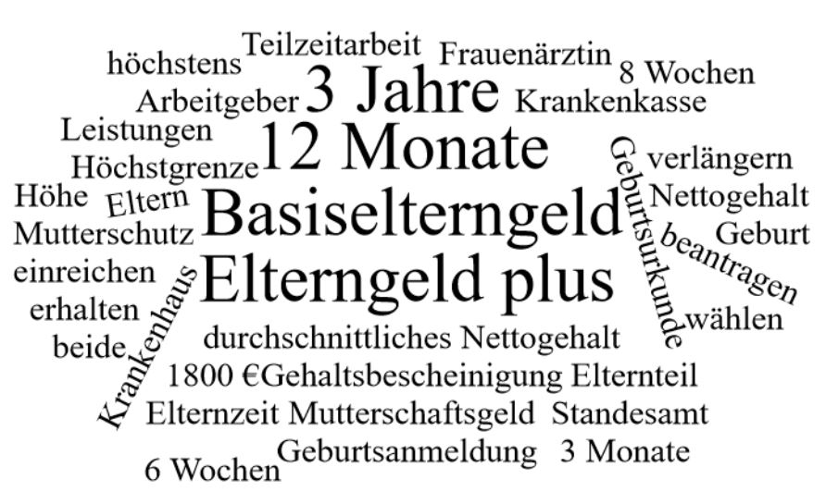

- Wie hoch ist das Mutterschaftsgeld, das man während der Schutzzeit erhält?
Klicken oder tippen Sie hier, um Text einzugeben.
- Welche Bescheinigungen müssen vorliegen, damit man seinen Anspruch auf Mutterschaftsgeld geltend machen kann?
Klicken oder tippen Sie hier, um Text einzugeben.
- Wie lange darf die Elternzeit pro Kind höchstens dauern?
Klicken oder tippen Sie hier, um Text einzugeben.

- Welche Regelungen gelten für das „Basiselterngeld“?
Klicken oder tippen Sie hier, um Text einzugeben.
- Für welche Einkommensform ist das „Elterngeld plus“ vorgesehen?
Klicken oder tippen Sie hier, um Text einzugeben.

